Links en Css estilos

En css para personalizar los links se usa la etiqueta a{}

En html



En css este es el selector por defecto

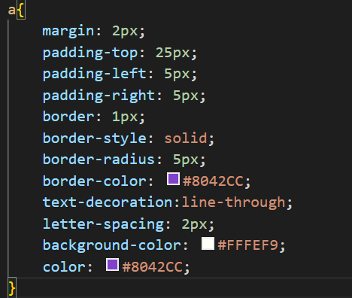

En la pagina web

Se puede usar otros selectores para diferentes eventos

a:link{}

modificar el link( es el estado en el que se encvuentra el link cuando no ha sido visitado)

en css

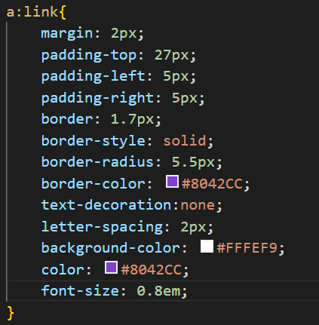

En la web

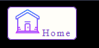

a:visited{}

Cuando el link ha sido visitado

En css

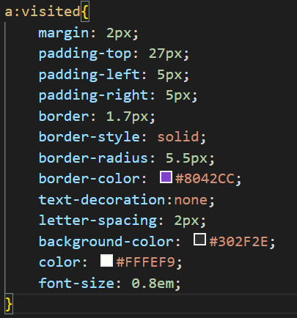

En la web

Cuando se pasa con el cursor por encima

a:hover{}

en css

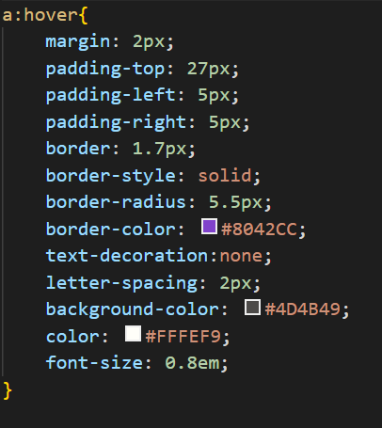

En la web

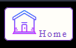

Cuando se da click

a:active{}

en css

en la web

